5 | 2 | Lekcija 1: Planovi za praznike

5.2 Zadatak 1. Lokalni proizvodi
Based on the information in the Vocabulary section, what would you like to try, visit, and/or buy as a souvenir? Why? Finish the sentences.

| Pitanja
Ja želim probati …
Ja želim posjetiti …
Ja želim kupiti …

5.2 Zadatak 2. Planovi za Novu godinu
📖 Read the dialogue and complete the task below.
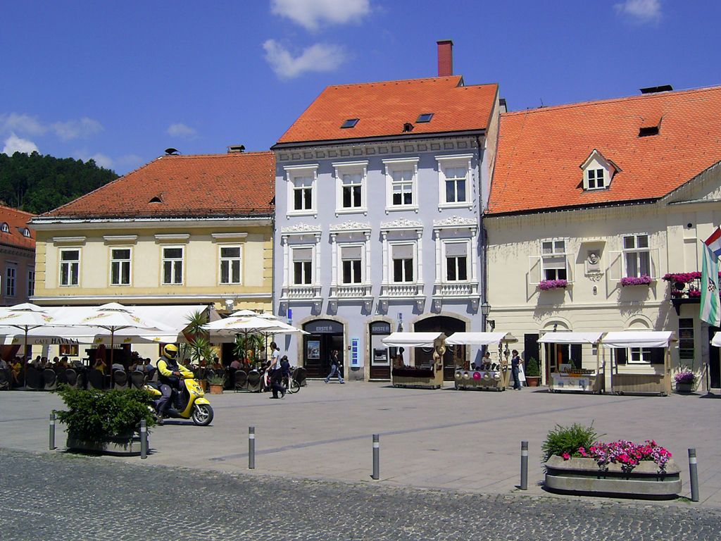 | 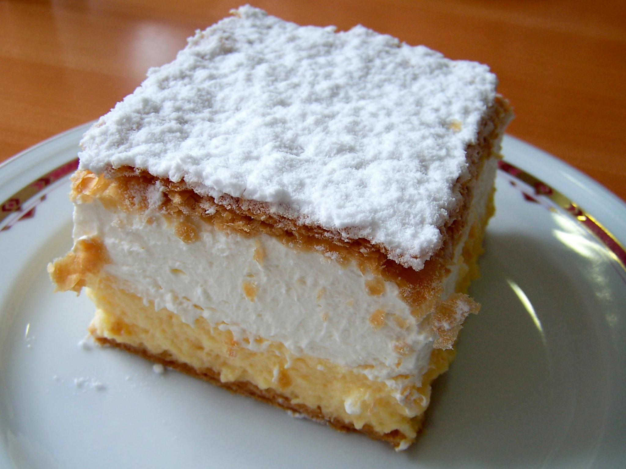 | 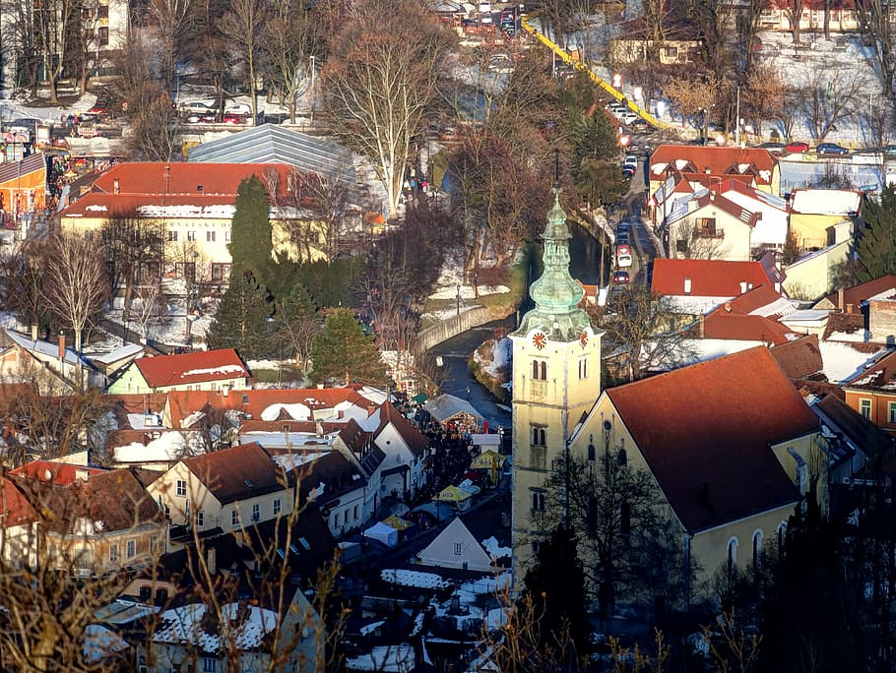
Larissa je studentica iz Velike Britanije. Ona je sada u Zagrebu. Uskoro su zimski praznici i ona ne zna kako provesti Novu godinu. Ona ne ide kući u Veliku Britaniju za zimske praznike. Maja, Larisina prijateljica, želi znati što Larissa želi raditi i kamo želi ići za praznike.

Maja: | Larissa, uskoro su zimski praznici! Planiraš li ići kući u Veliku Britaniju za praznike?
Larissa: | Ne, ne idem kući. Planiram ostati u Zagrebu i posjetiti druge gradove u Hrvatskoj.
Maja: | A što planiraš raditi?
Larissa: | Za zimske praznike želim ići u Samobor, Varaždin, Osijek i možda Dubrovnik. Znam da je Samobor poznat po dobrim kolačima – po samoborskim kremšnitama. Varaždin je poznat po baroknoj arhitekturi, a Osijek po lijepoj prirodi.
Maja: | A za Novu godinu?
Larissa: | Još nemam planove za Novu godinu. Možda idem na glavni trg, Trg bana Josipa Jelačića. Znam da grad Zagreb organizira koncert na otvorenom. A ti, koji su tvoji planovi za Novu godinu?
Maja: | Pitam te zato što moja obitelj i ja želimo da ti slaviš Novu godinu u Samoboru. Moja obitelj priprema večeru i mi želimo da ti dođeš.
Larissa: | Oh, hvala na pozivu, ali stvarno ne želim smetati.
Maja: | Ma štoti je! Naravno da ne smetaš. Mi želimo da ti dođeš. Također, možemo zajedno šetati po Samoboru i možemo zajedno ići na samoborske kremšnite.
Larissa: | Hvala na pozivu!

| Odgovori na pitanja
1 | Odakle je Larissa?
1 | -
2 | Gdje živi Maja?
2 | -
3 | Tko je Maja?
3 | -
4 | Gdje žive Majini roditelji?
4 | -
5 | Što planira raditi Larissa za zimske praznike? Zašto?
5 | -
6 | Kamo Larissa može ići za Novu godinu u Zagrebu?
6 | -
7 | Što Maja planira raditi za Novu godinu?
7 | -
8 | Tko organizira večeru za Novu godinu?
8 | -
9 | Zašto Maja želi da Larissa ide u Samobor?
9 | -
10 | Što one mogu zajedno raditi u Samoboru?
10 | -

If you were Larissa...
Imagine that you are Larissa. What would you do? Answer the following questions.
1 | Želiš li ostati u Zagrebu ili želiš posjetiti druge gradove?
1 | -
2 | Dok si u Zagrebu, što želiš posjetiti?
2 | -
3 | Koje druge gradove želiš posjetiti?
3 | -
4 | Što želiš tamo raditi?
4 | -
5 | Po čemu je poznat Zagreb?
5 | -
6 | Želiš ili ći u Samobor? Je li dobra ideja slaviti Novu godinu u Samoboru?
6 | -

5.2 Zadatak 3. Gdje slaviti Novu godinu?
According to the dialogue, Larissa had the idea to spend her winter break traveling mostly around the Northern part of Croatia. Before she was invited to spend time in Samobor, she was thinking of visiting different cities because of their architecture, food, or nature. Read the dialogue with Ivana one more time to refresh your memory about Larissa’s plans. It will help you complete the following writing assignment.

Where would you go in Croatia? What would you do there? What would you visit? Pick one of the cities and tell us more about your idea on how to spend winter break in the city.

Remember, winter break in Croatia usually lasts between 24.12. - 6.1.
Kamo ti želiš putovati? Što želiš raditi? Što želiš posjetiti i zašto?
[odgovor] →

5.2 Zadatak 4. Kamo ići?
 | 
Video recording. Following the previous task – meet with another classmate and discuss your choices. Make a comment on your classmate’s choices, provide your opinion on whether you would like to do the same or not. Why? Submit your video recording online.

5.2 Zadatak 5. Kultura - razgovor
Listen to dialogues One, Two, and Three from today's session again.
 | 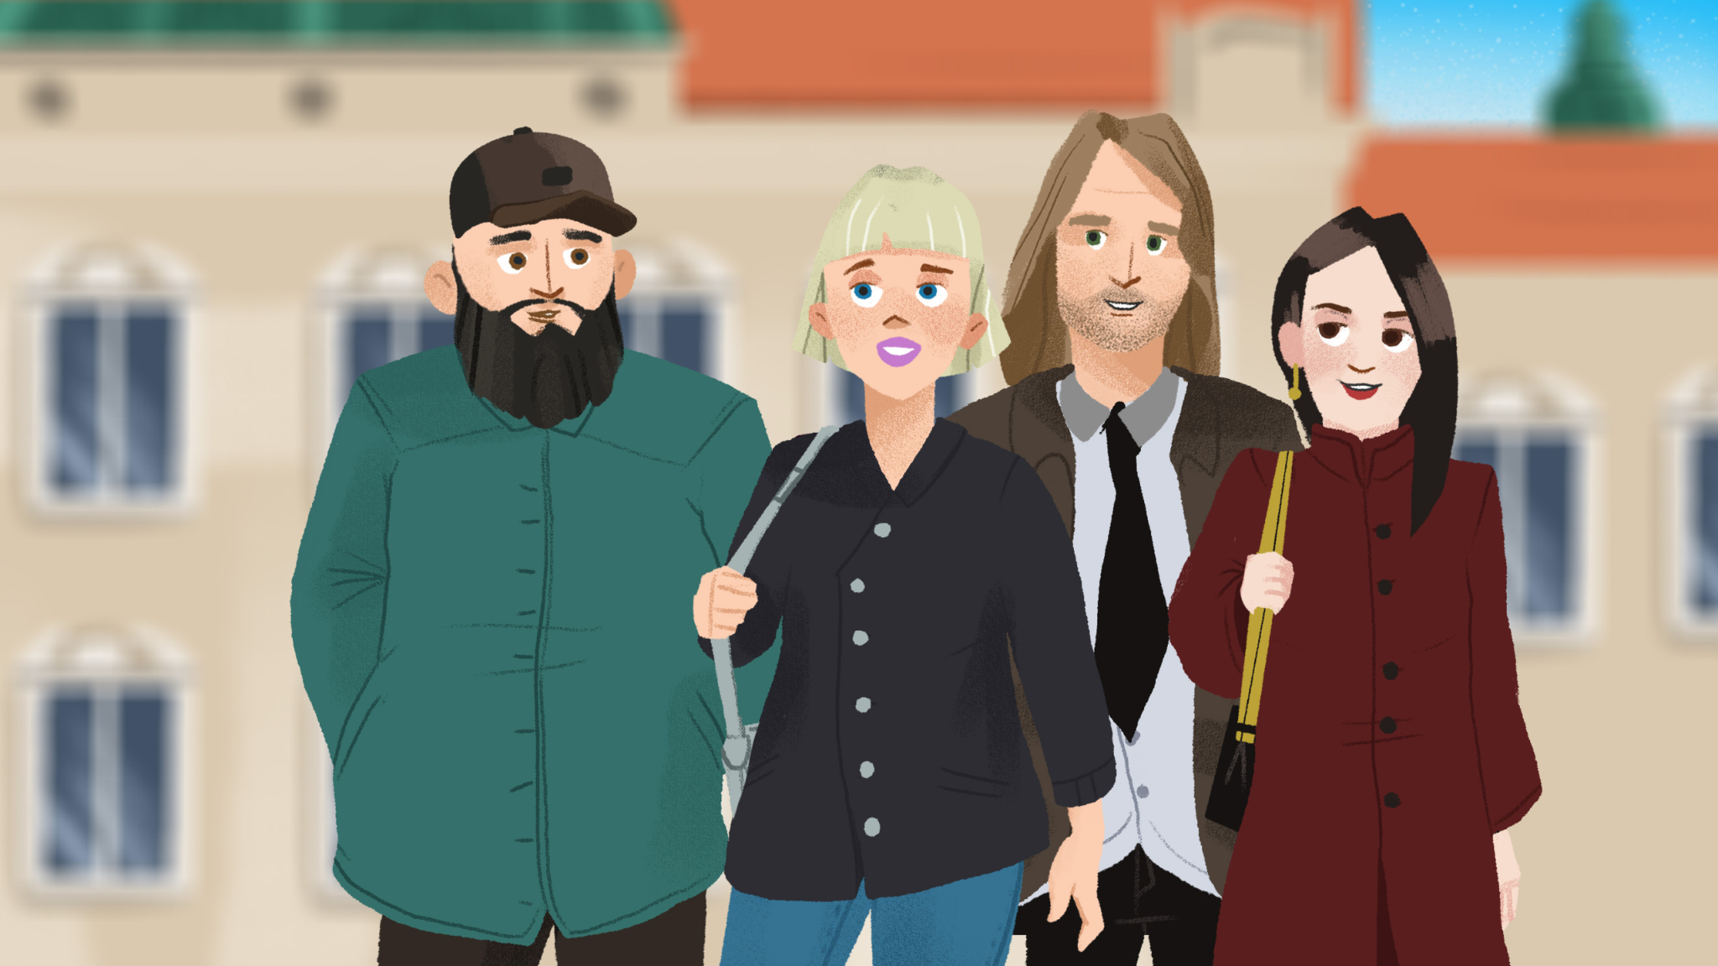
What can you tell us about our Croatian students and their families, based on the information they provided in the dialogues? Do families in your country do the same thing, something similar, or something completely different? Why does each student respond almost the same way when it comes to friends’ gatherings during the day?
| Answer in English
[odgovor] →

Read the following excerpts from today’s dialogues.
Mario: | Zagreb je odličan u to vrijeme. Advent u Zagrebu je jako popularan. Grad je lijepo okićen i ima zanimljiva događanja – koncerti, sajmovi, klizalište…
Laura: | Jedva čekam! Ja volim Božić i gradove koji izgledaju kao iz bajke.

| Question 1
How would you interpret Laura’s comment? What do you think of Laura, based on the comment she gives to her friend Mario.
[odgovor] →

Read the excerpt from the dialogue:
Matija: | A ja jedva čekam kućice u Splitu na Rivi.
James: | Što je to?
Ines: | To je božićni sajam na Rivi. U kućicama se nudi hrana, piće, suveniri… A navečer su koncerti i nastupaju DJ-evi. Najvažnija je atmosfera koja se ne može riječima opisati.

| Question 2
What does Ines say in her answer? What does she refer to? What feelings does she have for that specific time of the year?
[odgovor] →

Images used in this document are from these sources.

